高音扬声器

LH101

使用说明书

V1.0

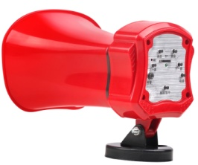

广州蓝海赛尔智能科技有限公司保留随时修改本手册中任何信息的权利，无需提前通知且不承担任何责任。

一、使用需知
尊敬的用户，感谢您选择使用蓝海赛尔扬声器系列产品。
蓝海赛尔崇尚创新、品质、品牌战略：以创新为精神，以品质为生命，创造优质产品，打造优秀品牌。
使用本产品前请仔细阅读此说明书，并按照说明书的步骤操作。
收货检查
打开设备包装箱校验物品，务必检查小部件的包装材料，对照产品装箱清单或者下列项目检查包装箱中的物品：
高音扬声器（含固定电源线） | 1台
使用说明书 | 1本
合格证（已贴于机身） | 1个
安全注意事项
在使用和操作设备前，请阅读并遵守下面的注意事项，以确保设备性能最佳，并避免出现危险或非法情况。
·本产品不可充电
·清洁和维护前，请停止使用本设备，断开电源。
·请勿擅自拆卸或改装设备及配件，否则该设备及配件将不在本公司保修范围之内，设备发生故障时请联系客服或授权经销商。
·将设备置于通风、干燥场所下工作，避免过热、潮湿、积灰、远离热源，使设备能够可靠的工作。

二、功能及应用
功能：
·内置240秒录音，录音循环播放
·外插TF卡，支持MP3单曲/循环播放
·直接喊话扩音
·LED工作状态指示
·功能按键独立操作
·数字功放，效率高，发热少，背景噪声小
·强力磁铁，固定牢靠
·采用优质ABS材料，音质还原度高，失真小
·IP65防水铸造，防水防尘
·取得外观设计专利
·大腔体设计，可扩展功能，如直接安装功放等
·宽电压范围使用
·电池反接保护
应用场景：
产品适用于室外宣传，如：车顶宣传、自由市场叫卖等。

三、产品说明
全新工程级ABS材料，本产品已通过国家IP65认证！全新喇叭设计，高保真音效播放。连接电瓶车充电口或电瓶使用，需求电量很少，不会对车子电瓶造成损害。
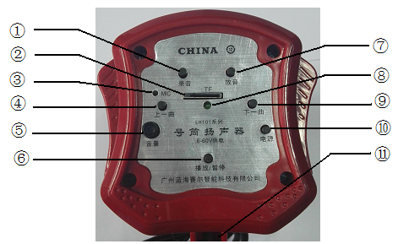
1）录音：长按（3秒）“录音”键直到显示屏开始读秒开始录音，再次短按该键，结束录音（120秒录音，每次录音前都会自动删除上次所录制的录音文件）。
2）TF卡插口：可播放TF卡的MP3曲目。
3）话筒口：内置话筒，可用来录音和喊话，保持喊话距离3~5厘米。
4）上一曲：MP3状态模式下，短按可选择上一曲歌曲。
5）音量：调整喇叭音量大小。
6）播放/暂停：MP3音乐播放/暂停按键。
7）放音：录音内容播放按键。
8）LED灯：电源打开时绿灯长亮。
9）下一曲：MP3状态模式下，短按可选择下一曲歌曲。
10）电源开关键：短按开机，再按关机。
11）一体机电源线：连接12~60V电源
四、安装操作
1、高音扬声器
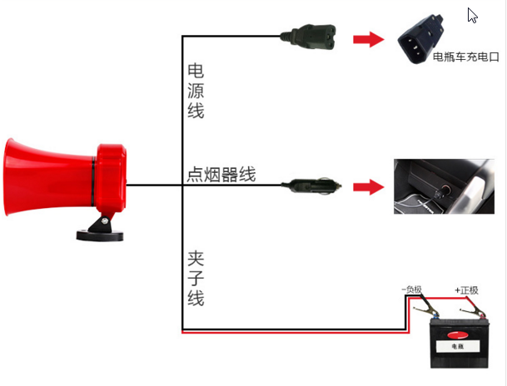
1、将高音扬声器强磁盘吸到或放到方便可靠的位置上。
2、连接电源线，遵循红正黑负的规则，手动连接处要用绝缘胶布缠紧密封用于防水防锈。
2、功能操作
1）开机/关机：上电短按“电源”开机，再次短按“电源”关机。
2）录音：短按“录音”，灯闪动开始录音，时长最长240秒。再次按“录音”保存录音内容。
3）录音放音：短按播放已录内容，重复播放，再次短按退出放音。
4)MP3播放：插入TF卡，自动播放TF卡音乐，短按“上一首”或“下一首”切换音乐曲目。短按“播放/暂停”停止TF卡播放。
5）根据实际需求调整，顺时针声音越调越大。

五、简易故障排除
故障现象 | 检查内容
喇叭不响 | 1、指示灯没亮  2、电源接头连接是否可靠
喇叭声音小 | 1、电池电压低  2、喇叭音圈损坏
声音大但听不清 | 1、音量钮调整过大  2、录音的距离太近或声音太大

六、性能参数
·额定功率：30W
·录音时长：240秒
·输入电源电压范围：DC 6～60V
·播放音频格式：MP3、WAV
·外形尺寸：长155*宽140*高135mm
·音频频响：300-7000Hz
·失真：＜3%
·喇叭灵敏度：103±2dB/W/m
·阻抗：8欧姆
·支架：金属+60mm强磁
·材料：工程级ABS

售后服务与支持
我司严格执行国家三包政策，并承诺6个月包换新机18个月（含换新期）免费维修。
在保修期内，因人为原因引起损坏及擅自拆机，将不予免费维修。

获取更多信息
消费者服务热线：13688898158
扫描以下二维码，关注官方微信以及产品使用指南。

关于本手册
手册内所描述的某些特性和功能可能由于产品差异而有区别。因此，本手册中描述的功能、图示与实际产品并非完全一致，请以实际产品为准。
版权所有©广州蓝海赛尔智能科技有限公司保留一切权利。
本资料仅供参考，不构成任何形式的承诺。

广州蓝海赛尔智能科技有限公司
Guangzhou Lanhaisaier Intelligent Technology Co.,LTD

